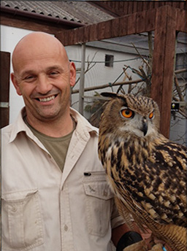

Michel Dujardin

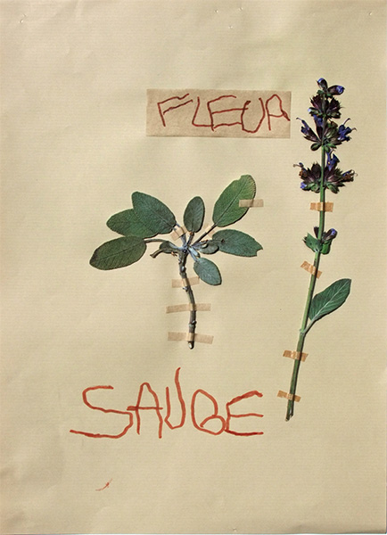
Michel Dujardin est né le 12 février 1959 à Grenoble. Il a vécu toute son enfance à Autrans (Isère), au coeur du massif du Vercors. Ses parents étaient propriétaires d'un hôtel restaurant qu'ils ont modernisé en vu de la venue des Jeux Olympiques d'hiver de 1968. Il a une soeur, Cécile qui est plus jeune que lui.

Durant sa jeunesse, Michel passe beaucoup de temps dans les bois et forêts qui entourent son village. Il aime observer la faune, et la flore locale. A l'age de 8 ans, il ramasse et collecte les feuilles des arbres ainsi que les fleurs, afin de se constituer un herbier. Avec son grand-père, il va souvent pêcher la truite Fario et les vairons dans le Méaudret, la rivière qui traverse le village.

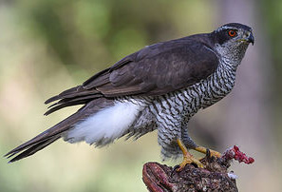
Il prend régulièrement son vélo pour aller jusqu'au tunnel du Mortier (aujourd'hui fermé suite à un éboulement), pour observer le vol de l'Autour des Palombes, un rapace diurne qui vit dans ces montagnes.

Michel aurait aimé faire des études vétérinaires, mais ses parents ne veulent rien savoir, car ils espèrent qu'il reprendra un jour leur hôtel, et Michel se retrouve donc à l'école hôtelière de Grenoble en 1973 pour y préparer un BEP cuisine. Il passe donc deux années contre son gré, dans un univers qui ne l’intéresse pas. Durant son temps libre, il lit de nombreux livres sur la faune et les oiseaux. Il réussi quand même à passer son BEP cuisine en 1975, pour le plus grand plaisir de ses parents.

Il va ensuite travailler pendant deux ans dans l'établissement de ses parents. Plusieurs disputes éclateront entre Michel et son père, qui ont chacun des visions différentes du futur de Michel. En 1977, suite à une nouvelle altercation, son père lui dit d'aller travailler ailleurs, et lui impose d'aider des amis qui ouvrent un restaurant à Rancé dans l’Ain.

En septembre 1977, Michel rejoint Colette et Roland Martin qui ont ouvert quelques semaines auparavant le Restaurant de Rancé. Pour Michel, cela va être la confirmation que la restauration n'est pas un métier pour lui. Lors de ses journées de congé, Michel part à la découverte de la région. Rancé est aux abords des Dombes, une région de l'Ain célèbre pour ses étangs, et riche en oiseaux.
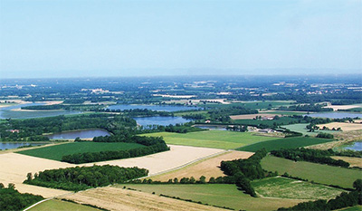
Il découvre à quelques minutes du restaurant, le parc ornithologique de Villars-les-Dombes qui est ouvert depuis 7 ans. Il assiste à la construction de la grande volière et décide de proposer son aide à la direction du parc. Le directeur du parc refuse de le faire travailler sur ce chantier, mais surpris de l’intérêt et des connaissances ornithologiques du jeune homme, il lui propose un travaille d'assistant sur le parc. Michel quitte donc le restaurant. A cette annonce, son père entre dans une colère noire, et décide de couper toutes relations avec son fils.

En parallèle avec son travail au parc ornithologique, Michel passe en 1991 un Bac Professionnel Agricole Gestion des Milieux Naturels et de la Faune, et cela en candidat libre. Il va travailler jusqu'en 1999 au parc de Villars-les-Dombes. Il finira au poste de soigneur, mais c'est surtout en tant qu’observateur d'oiseau qu'il gagnera sa réputation d’expert ornithologique dans le milieu animalier.

En 1990, il participe activement au programme de réintroduction des Vautours dans le Vercors, près du Col de Rousset.

En 1996, avec l'association Vautours en Baronnies, il permet de réintroduire avec succès les Vautours Fauve et Moine. Cet environnement sain, permettra également le retour spontané du Vautour Percnoptère.

A partir de 1999, Michel va travailler surtout comme conférencier ornithologique, et va passer son temps à observer les oiseaux sur l'ensemble du territoire.
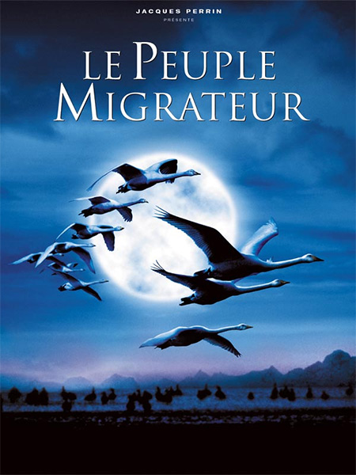
En mars 2000 il part en Corse, à la découverte des oiseaux qui peuplent l’île. Il rencontre le photographe Antoine Périgot, et ensemble publient un livre en 2001 sur les rapaces et vautours de la Corse.

Entre 2000 et 2001, il participe au tournage du film "Le peuple migrateur" en tant que conseiller technique. Durant le tournage, il rencontre le musicien Laurent Julia, percussionniste, et également passionné d'oiseau. Ce dernier sera à l'origine de la création de l'association Nos Amis les Oiseaux, dont il sera le parrain pendant 5 ans.
Cette association, créée en 2003, regroupe des passionnés d'ornithologie autour des départements de l'Isère et de la Drôme, ainsi que les zones limitrophes.

En 2005, le père de Michel est victime d'un arrêt cardiaque. Ils ne se seront jamais reparlés en près de 30 ans. Michel vit dans le sud de la Drôme depuis 2006, dans la commune de Rémuzat, d'où il peut observer le vol des vautours. Il vit seul, avec son chien et ses 3 chats.

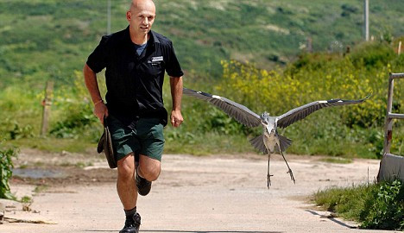

Entre 2005 et 2010, il publie plusieurs ouvrages pour sensibiliser des effets de notre société sur la biodiversité, et en particulier les oiseaux. Parmi ses titres publiés, deux ouvrages auront un grand succès : « Des oiseaux et des hommes » paru en 2006 et parlant des relations du monde agricole avec les oiseaux, et en 2009 « Complexités ailées » traitant de la protection des oiseaux vis à vis du futur de l’humanité.

C’est à cette époque qu’il commence à parcourir les écoles de France, pour initier les enfants à l'environnement et les sensibiliser à la protection de la nature, afin qu'ils deviennent des citoyens écoresponsables. Dans le même temps, l’association a pris de l’ampleur et travaille maintenant au niveau national.

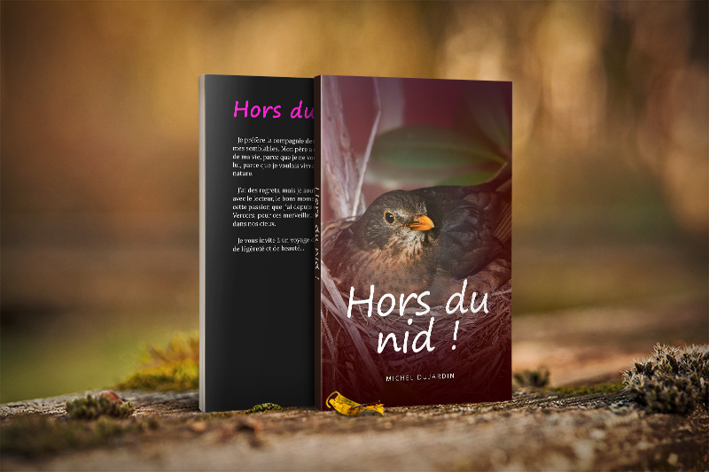
En 2013, il publie son autobiographie "Hors du nid !", où il revient longuement sur sa relation conflictuelle avec son père, mais aussi son engagement pour l'écologie, et le respect de la nature.
En juillet 2014, il reçoit des main de Ségolène Royal (ministre de l'Écologie, du Développement durable et de l'Énergie), la Médaille de l'Ordre national du Mérite au rang d'Officiers, pour l'ensemble de son travail dans le domaine ornithologique.
En 2016, toujours avec l'association Vautours en Baronnies, il participe à la réintroduction de 2 poussins Gypaètes barbus sur les hauteurs du hameau de Léoux.

Aujourd’hui, Michel est en train de préparer un nouvel ouvrage qui sera consacré à l’histoire de la réintroduction des rapaces dans le Vercors et les Baronnies.
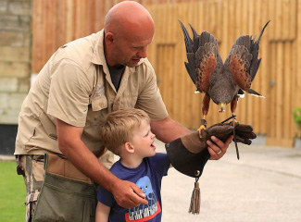
« J’ai ressorti ma vieille machine à écrire depuis début février. Ce livre sera surtout un récit sur le pourquoi, sur l’aventure humaine qui a entourée ces diverses opérations de réintroductions. », déclare-t-il.

Il continue à travailler avec les enfants dans les écoles, avec son association. « Je crois fermement en l’avenir, si nous savons préparer et expliquer à nos enfants les merveilles qui composent notre monde. Pour moi, c’est très important. J’essaie de leur dire et de leur montrer tout ce qu’il y a de magnifiques dans les oiseaux, et pourquoi il faut préserver cette biodiversité... »

Association Nos Amis Les Oiseaux
L’association a été créée en 2003 par Michel Dujardin, le musicien percussionniste Laurent Julia, avec l’aide du maire de Villard de Lans Jean Pierre Bouvier.

A ses débuts, l’association s’occupait principalement de la protection de la faune sauvage et de ses biotopes dans les départements de la Drôme et de l’Isère.

Entre 2005 et 2010, l’association va, par l’intermédiaire de Michel Dujardin, promouvoir et sensibiliser les enfants aux problèmes écologiques. Elle va permettre dans les écoles, la vulgarisation des connaissances naturalistes par le biais de conférences, animations et sorties scolaires.

C’est à partir de 2007, que l’association prend un nouvel essor, en ne s’intéressant plus seulement à la région Isère-Drôme, mais en prenant une envergure nationale.

Depuis 2008, l’association a la possibilité d’agir pour la sauvegarde de la nature dans le cadre défini par son objet, y compris le cas échéant en saisissant quelque juridiction que ce soit.

Elle participe également à la réalisation d’expertises scientifiques et participe avec ses membres à la collecte des données naturalistes utilisées dans le cadre d’actions de protection et de suivi d’espèces.

Pour son fondateur, Michel Dujardin, Nos Amis Les Oiseaux est surtout une véritable association où chacun peut trouver sa place et s'investir pour la sauvegarde de l'environnement. Il souhaite également que le travail de l’association permette aux enfants de s’émerveiller et comprendre aujourd'hui pour respecter et protéger demain.

En 2017, Michel Dujardin désire ouvrir son association au plus grand nombre et veux mettre en place une application qui permettra la collecte d’observation d’oiseaux sur le territoire français par de nombreux participants.

Cette biographie est basée sur l’ouvrage de Michel Dujardin « Hors du nid ! »

